Внеклассное занятие: «Конструируем ВМЕСТЕ!!!»
1 октября 2016 года в группе 22 специальности Дошкольное образование было проведено внеклассное занятие по дисциплине Теоретические и методические основы организации игровой деятельности детей дошкольного возраста.
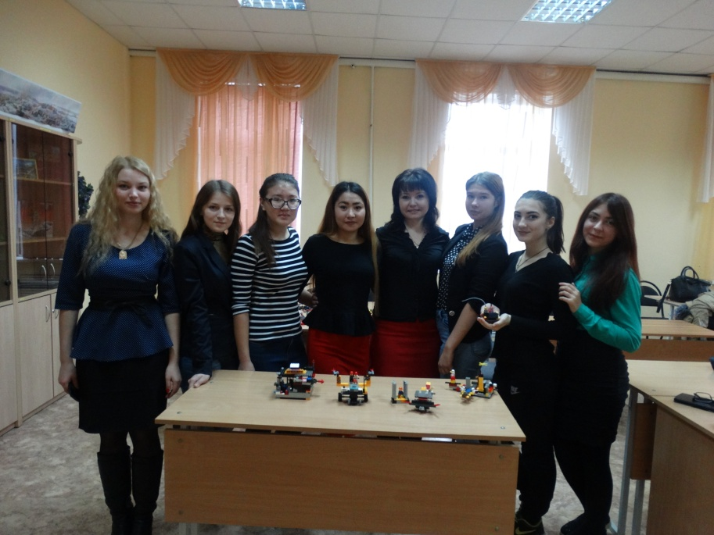
С 2015 года в Волгоградской области активно развивается движение «Молодые профессионалы» WorldSkills Russia. С целью подготовки будущих участников к данному конкурсу профессионального мастерства, преподавателем психолого-педагогических дисциплин, экспертом по компетенции Дошкольное воспитание Бочкаревой Оксаной Анатольевной было проведено вводное занятие по Модулю Е. «Разработке и проведение занятия по робототехнике для детей дошкольного возраста» .
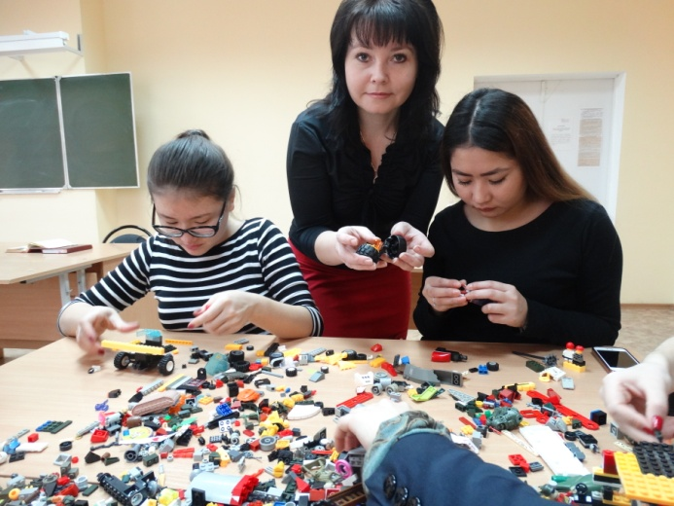 | 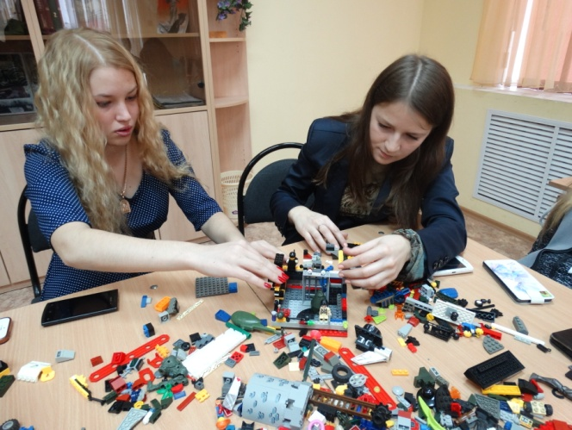

Студенты изучали особенности конструирования и моделирования игровой ситуации и задачи.
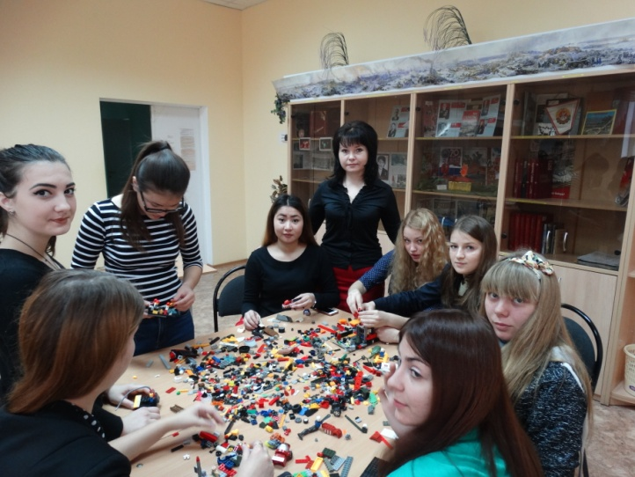 | 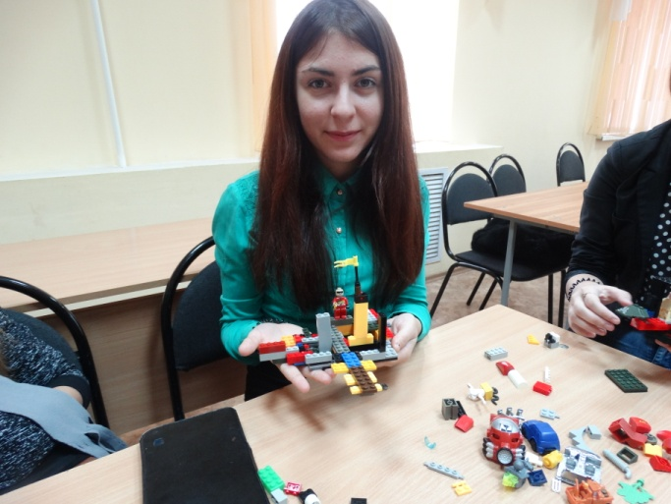
Каждая группа училась собирать различные модели, а затем представлять их своим коллегам – студентам.
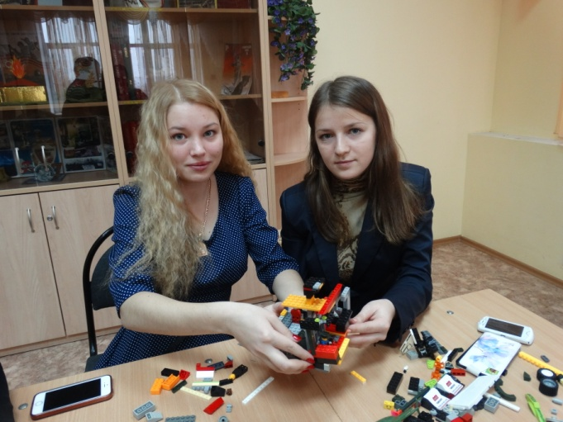 | 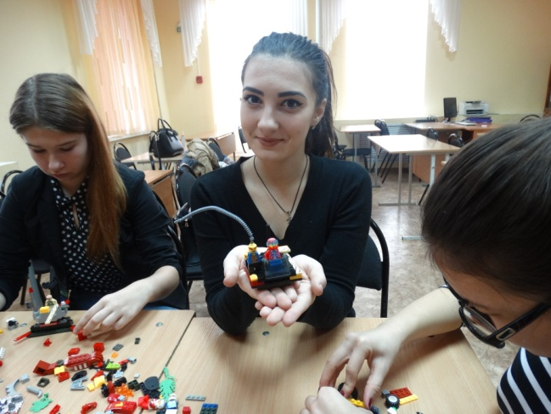
Особый интерес вызвало составление занятия с данными моделями для дошкольников.
